МБУК ВР «МЦБ» им М.В. Наумова
12+
Рябичевский отдел

Сценарий
«Осторожно, мошенники! Будь бдительным»
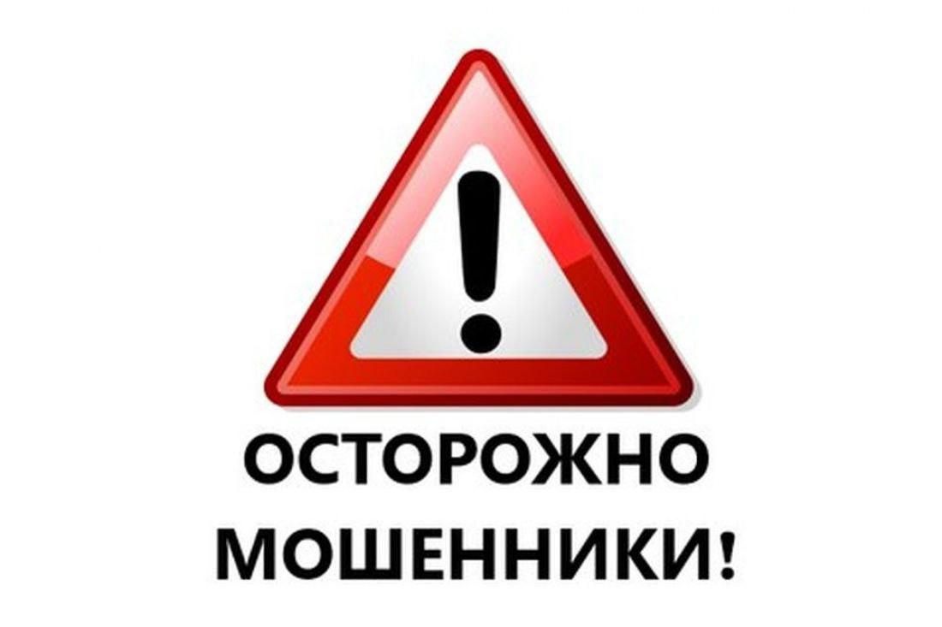
Составитель: Польная Е.Н.

х.Рябичев
2023 год
Форма проведения: беседа
Цель: развивать умение ориентироваться в сложном мире финансов.

Вед. 1. Здравствуйте ребята! В жизни мы встречаем людей, которые не всегда честны по отношению к нам, преследуют свои цели. К таким относятся мошенники. Это люди, которые, пользуясь нашим доверием или обманывая нас, похищают наши деньги, имущество. Знаете ли вы, что слово мошенник произошло от существительного мошна – так в Древней Руси называли сумку, карман. Человек, воровавший деньги из сумок, назывался мошенником. Со временем мошенниками стали называть обманщиков и жуликов. В нашей жизни складываются различные ситуации, при которых мы можем стать жертвой преступников. Как вас могут обмануть мошенники и как избежать обмана.
Вед. 2. Треть преступлений, связанных с хищением денег с банковских карт, происходит самым банальным «открытым» способом. Каждая карта защищена четырехзначным pin-кодом, который должен знать только ее держатель. Не нужно сообщать этот код никому и не под каким предлогом. Даже родственникам. И ни в коем случае не пишите pin-код на самой карте. Очень часто люди лишаются своих денег именно по этой причине. В случае потери карты, вы должны срочно рассказать родителям, а они должны позвонить в банк и заблокировать Вашу банковскую карту.
Вед. 1. Ещё бывает такое, что воруют «вирусы». Случаи, когда с карт с подключенными опциями «Мобильный банк» бесследно пропадают деньги, случаются все чаще. Владелец карты удивляется, когда ему сообщают, что с его номера были отправлены сообщения стоимостью несколько тысяч рублей, ведь он ничего не отправлял. Все просто, здесь за владельца делает всё «вирус». В этом случае нужно установить на компьютер и телефон хороший «антивирус», во-вторых, по-минимуму пользоваться услугами интернет-банка и мобильного банка.
Вед. 2. Бывает и такое – «Ваша карта заблокирована». Граждане по-прежнему продолжают попадаться на удочку мошенников, отправляющих SMS-сообщения или телефонные звонки о блокировке их банковской карты. В этой ситуации нужно понимать, что блокировка карты может быть осуществлена только по вашей инициативе. Если вы этого не делали, то о какой блокировке может идти речь? Не верить. И тем более не перезванивать по указанному номеру. Самое простое – дойти до банкомата и проверить работоспособность карты. Рассказать родителям, а они позвонят в свой банк по официальному телефону.
Вед. 1. Обман по звонку. Приходит CMC-сообщение или раздается звонок с незнакомого номера. Мошенник представляется родственником или знакомым и взволнованным голосом сообщает, что задержан сотрудниками полиции и обвинен в совершении того или иного преступления. Мошенники стараются запугать жертву, не дать ей опомниться, поэтому ведут непрерывный разговор с ней вплоть до получения денег. Первое и самое главное правило – перезвонить тому, о ком идёт речь. Если телефон отключён, постарайтесь связаться с его коллегами, друзьями и родственниками для уточнения информации. Сообщите родителям, а они обязательно позвонят в дежурную часть по телефону 102. Своевременный звонок поможет выйти на след преступников. Самое главное – расскажите о таком виде мошенничества пожилым людям и друзьям. Ведь они по наивности становятся самыми частыми жертвами преступников.
Вед. 2. Номер-грабитель. Вам приходит SMS с просьбой перезвонить на указанный номер мобильного телефона, которая может быть обоснована любой причиной: помощь другу, изменение тарифов связи, проблемы со связью или с вашей банковской картой и так далее. После того, как вы перезвоните, то с вашего счёта будут списаны денежные средства. Так что ни в коем случае не перезванивайте! Не звонить по незнакомым номерам. Это единственный способ обезопасить себя от телефонных мошенников.
Вед. 1. Купи-продай. Своих потенциальных жертв мошенники чаще всего находят на известных сайтах объявлений о продажах. Они предлагают перечислить на банковскую карту продавца предоплату, а для этого просят его указать реквизиты карты. В результате вместо предоплаты списываются имеющиеся на карте денежные средства.
Послушайте шуточное стихотворение про сороку. Внимательно послушайте и ответьте на вопрос: Как вы считаете, почему сорока стала жертвой финансовых мошенников – из-за излишней доверчивости или из-за желания заработать быстро и много?
Кто-то на лесной опушке банк построил – «Дом зверушки»,
И лесное населенье полюбило заведенье.
Что ни день – туда спешат, юркают, бегут, летят.
Сложность, правда, есть одна – денежка туда нужна.
А для тех, кто маловат, кошелек тяжеловат.
Или вот из прочих бед: в кассе часто сдачи нет.
В общем карты завели зайцы, птицы, муравьи.
И сорока-белобока тоже карточку взяла,
Но запомнить код сорока почему-то не смогла.
«Три-четыре-восемнадцать, три-четыре-восемнадцать,
три-четыре-восемнадцать», повторила раз сто двадцать.
День, и два, и три трещала – всей округе разболтала.
И пин-код, её секрет, знал, считай, весь белый свет.
Ей ворона говорила: «Ты бы в тайне код хранила».
Белобока лишь смеялась: «Чудится тебе опасность!
Даже зная тот пин-код, деньги кто мои возьмёт?
Я же карточку свою вот под крылышком таю.
Но разок она летела и чуть-чуть недоглядела.
Карта нырк! в кусты упала. Карту птичка потеряла.
Кто-то карту подобрал, в банкомате деньги снял.
Плачет глупая сорока, стал тот случай ей уроком.
Её новой карты код уж не слыхивал народ.

Итак, как вы считаете, почему сорока стала жертвой финансовых мошенников?
Что необходимо сделать в первую очередь, если вашу банковскую карту украли?

⃝1) Забыть о случившемся

⃝2) Заблокировать карту

⃝3) Открыть новую карту

Вед. 2. Ребята, ещё про интернет хотим вам рассказать. Киберпреступники в интернете очень ловкие и хитрые, они придумывают разные компьютерные программы, которые могут проникнуть в наш компьютер/планшет и увидеть всю информацию о нашей семье, даже если ее никто не выкладывал в Интернете. Как они это делают? Они создают специальные вредоносные программы, которые называются вирусы, и присоединяют эти вирусы к компьютерным играм, фильмам, даже книгам, то есть к любой информации, которую ты можешь скачать себе на гаджет.
Вед. 1. Поэтому без разрешения родителей никогда не делай в Сети ничего, требующего платы. Не скачивай и не устанавливай никакие программы, т.к. можно подцепить вредоносные вирусы. Такие преступники любят детей и подростков, потому что они выкладывают много фотографий, по которым можно понять, что семья живет богато, пишут свои телефоны и адреса.
Вед. 2. Поэтому, чтобы не попасться в руки такого киберпреступника, никогда и ни при каких обстоятельствах не сообщай информацию личного характера: домашний адрес, номер телефона, место учебы и работы родителей, номера банковских карточек, пароли, даже кличку собаки в интернете (в социальных сетях).
Не отправляй без разрешения фотографии родителей и других членов семьи.
Вед. 1. Есть еще одна опасность в интернете. Вам, наверное, много раз родители говорили, что нельзя разговаривать с незнакомыми людьми на улице, не открывать незнакомым людям дверь в квартиру. В Интернете тоже есть люди, у которых могут быть преступные идеи. Такие люди регистрируются в социальных сетях, могут выдавать себя совсем за другого человека (вы ведь не знаете, кто сидит за компьютером, любой человек может придумать себе любое имя, выложить чужие фотографии, сказать, что ему не 40, а, например, 12 лет). Они знакомятся с детьми, разговаривают на разные интересные темы, а потом предлагают встретиться в живую, познакомиться по-настоящему. И вот тут может быть большая опасность! На такой встрече они могут ограбить ребенка и даже похитить его, могут как-то обидеть или сделать что-то неприятное. Поэтому никогда без разрешения родителей не встречайся лично с друзьями, с которыми познакомился в Интернете. Объясни, что это может быть опасно, т.к. люди могут выдавать себя в интернете совершенно за других людей. Такие встречи могут быть неприятны и даже опасны.
Вед. 2. Еще одна опасность, с которой можно встретиться по причине того, что в интернете не видно, кто сидит за компьютером – это кибербуллинг. Сложное слово, но означает оно, что некоторые дети и подростки начинают оскорблять других, говорить матерные и другие унизительные слова. А что – ведь никто их в реальной жизни не найдет, страничку можно всегда удалить и создать новую. Если вдруг тебе кто-то будет писать что-то запугивающее, оскорбительное или очень неприятное ни в коем случае не надо ему отвечать, помни, что он делает это специально, и если ты не будешь отвечать, то вскоре он найдет другого человека, который вступит с ним в диалог.
Вед. 1. Также могут присылать разные неприличные картинки, пугающие картинки и видеоролики – это все тоже подначивание на твою ответную реакцию. Поэтому, еще два правила:
1) Если на ресурсе (в чате, игре, социальной сети) встретятся хулиганы, которые пишут грубые и неприличные вещи, необходимо сразу отключиться и вернуться позже либо перейти на другой ресурс. Вступать в диалог с ними нельзя.
2) Если ты увидел что-то страшное или неприятное, нужно сразу закрыть сайт и рассказать об этом родителям.
Вед. 2. В интернете очень много полезных сайтов, на которых содержится проверенная и надежная информация. Но есть много ложной информации, ненадежной и даже опасной. У газет или журналов есть проверяющие люди: корректор и редактор. А в интернете абсолютно любой человек может опубликовать информацию, создать сайт и никто ему не задаст никаких вопросов. Поэтому всегда проверяй информацию на нескольких сайтах, а если информация сомнительная и сразу вызывает подозрения – смело закрывай этот сайт и не заходи больше на него.
Вед. 1. Еще в интернете много опасный сайтов, на которых рассказывается про убийства, вредные вещества (про курение, алкоголь), на некоторых могут даже хвалить их и приводить доводы, что они полезны. Не верь никогда таким сайтам, они очень вредны. И расскажи об этом своим друзьям, а то вдруг они еще не знают. Предупрежден, а значит – вооружен.

Список использованных источников

- https://www.b17.ru/article/85409/
- https://chto-takoe-lyubov.net/stixi-pro-soroku-sorok/
- https://videouroki.net/razrabotki/chas-obshchieniia-o-razlichnykh-vidakh-moshiennichiestva-s-ispol-zovaniiem-tieli.html

